MATEMATYKA – JANINA WYSZKOWSKA

KLASA 4A
27.04.2020 r. - PONIEDZIAŁEK
TEMAT: Ułamki dziesiętne na osi liczbowej.

Obejrzyj film
https://www.youtube.com/watch?v=LNdrth5Qdto

Przepisz/przerysuj lub wydrukuj i wklej do zeszytu:
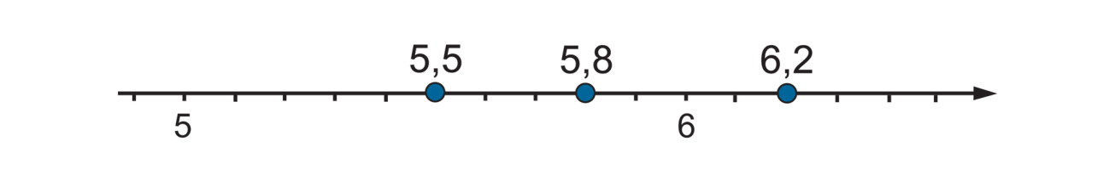

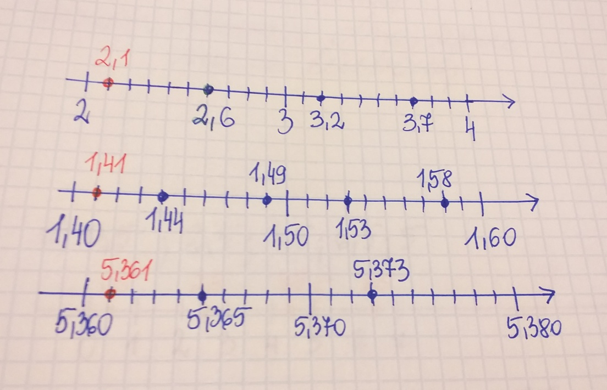

Zad. 1/164
- długość zapałki wynosi 4,5
- długość gwoździa wynosi 2,8
- długość kredki wynosi 6,2

Zad. 2/164

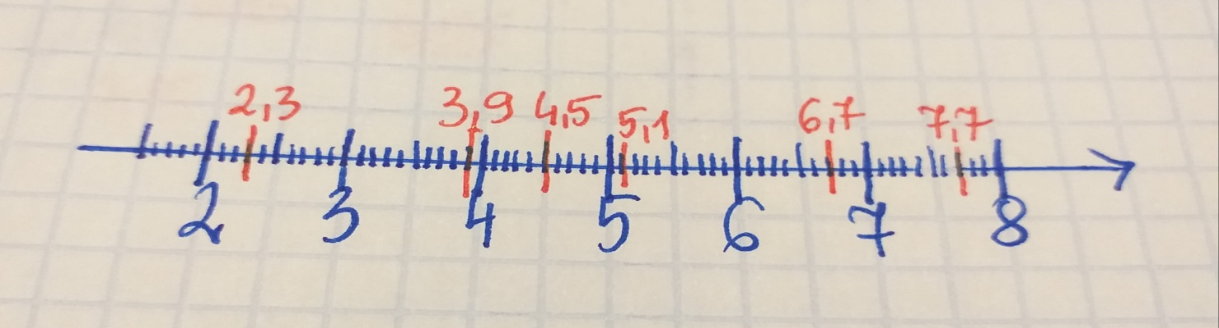

Zad. 3/164

- A = 0,7  B = 1,9  C = 3,8  D = 4,5  E = 6,6 | - A = 0,04  B = 0,19  C = 0,41  D = 0,7  E = 1,05

Zad. 4/164
- temperatura wynosi 36,6 ºC
- temperatura wynosi 37,9 ºC
- temperatura wynosi 40,1 ºC

Zad. 5/164

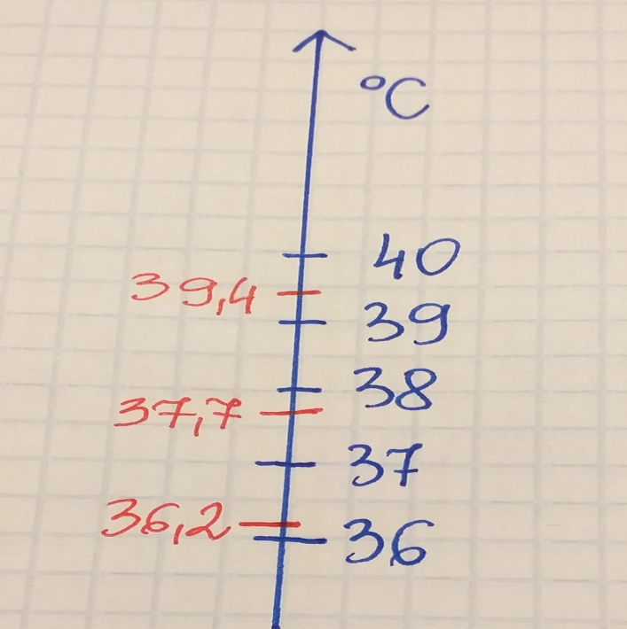

Zad. 6/164

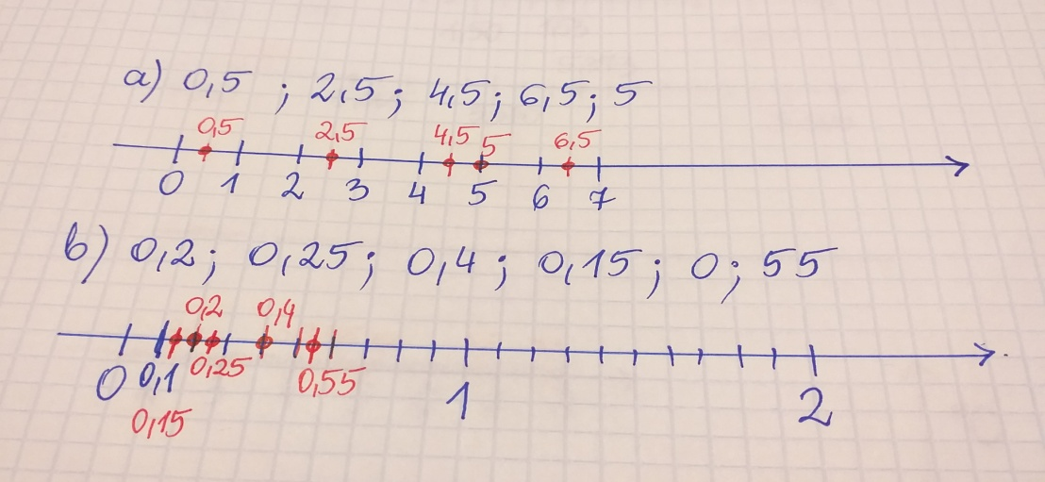

Do wykonania:
Rozwiąż ćw. 1 i 2 u dołu str. 69 oraz ćw. 3 u góry str. 70 w zeszycie ćwiczeń.

Dla chętnych – Zad. Spr. 1, 2 str. 165

28.04.2020 r. - WTOREK
TEMAT: Porównywanie ułamków dziesiętnych.

Wklej lub przepisz do zeszytu wszystko poniżej:
Ułamek dziesiętny można rozszerzyć do części setnych lub tysięcznych (do mianownika 100 lub 1000), dopisując zera za ostatnią cyfrą ułamka. Skrócenie ułamka dziesiętnego polega na opuszczeniu końcowych nieznaczących zer.
Rozszerzenie lub skrócenie ułamka nie zmienia jego wartości.
2,4 = 2,40 = 2,400 = 2,4000 – ułamek rozszerzony
2,047 = 2,0470 = 2,04700 = 2,047000 – ułamek rozszerzony
56,06000 = 56,06 – ułamek skrócony
1,010 = 1,01 – ułamek skrócony
3,400000 = 3,4 – ułamek skrócony
Porównując ułamki dziesiętne porównujemy cyfry w poszczególnych rzędach
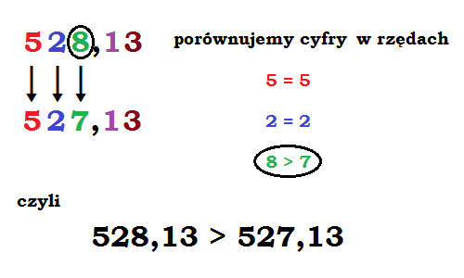
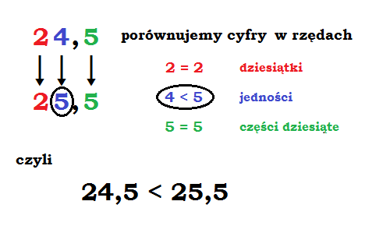

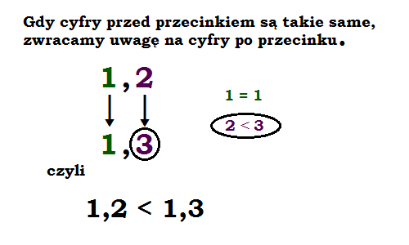
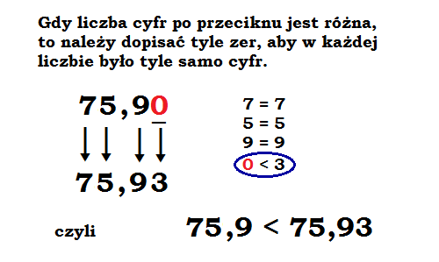

Wklej lub przepisz do zeszytu załączone zadania z rozwiązaniami:
Zad. 1/166
Rozszerz ułamki do części tysięcznych:
7,8 = 7,800
2 = 2,000
0,1 = 0,100
9,43 = 9,430
1,6 = 1,600
Zad. 2/166
Skróć ułamki:

- 0,250 = 0,25  7,100 = 7,1  13,050 = 13,05  20,800 = 20,8  0,4500 = 0,45 | - 1009,700 = 1009,7  1,080 = 1,08  0,0500 = 0,05  0,1000 = 0,1  5,000 = 5

Zad. 3/166
6 = 6,000
5,1 = 5,100
5,01 = 5,010
0,60 = 0,6

Zad. 4/166

Maciek  Marcin  Mateusz  Tomek  Łukasz  Adam | 3,41 m  3,20 m  3,02 m  2,99 m  2,97 m  2,79 m

Zad. 5/166
- 0,05 < 0,50
- 12,100 > 12,001
- 0,100 > 0,099
- 0,847 > 0,748

Do wykonania:
Rozwiąż ćw. 1, 2, 3 str. 70 (temat Porównywanie ułamków dziesiętnych) w zeszycie ćwiczeń .

Dla chętnych: Zad. Spr. 1,2 str. 167

29.04.2020 r. - ŚRODA
TEMAT: Dodawanie ułamków dziesiętnych.

Obejrzyj film na YouTube „Dodawanie ułamków dziesiętnych” na kanale Tomasza Gwiazdy.

https://www.youtube.com/watch?v=JhsRo2EdyQw&feature=youtu.be

Wklej lub przepisz do zeszytu wszystko poniżej:
Aby dodać ułamki dziesiętne sposobem pisemnym należy liczby zapisać jedna pod drugą tak, aby przecinek był umieszczony pod przecinkiem, wtedy jedności będą pod jednościami, części dziesiąte pod częściami dziesiątymi, setne pod setnymi, a tysięczne pod tysięcznymi. Liczby dodajemy tak jak dodawaliśmy liczby naturalne. W wyniku stawiamy przecinek pod przecinkiem.

Wklej lub przepisz do zeszytu załączone zadania z rozwiązaniami:

Zad. 1/168

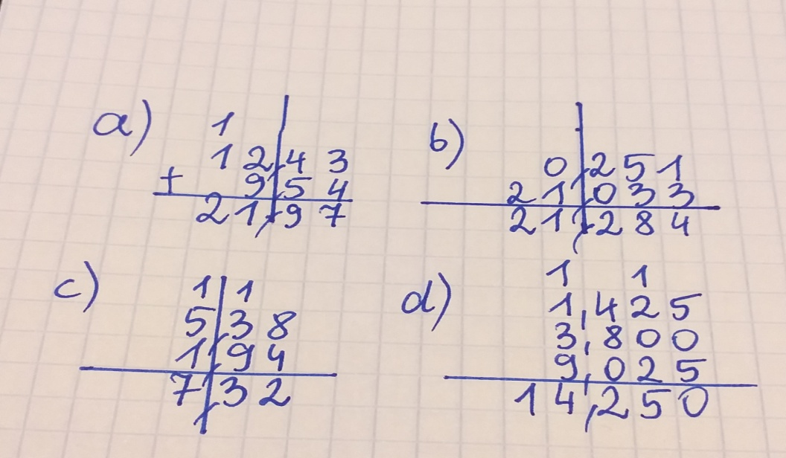

Zad. 2/168

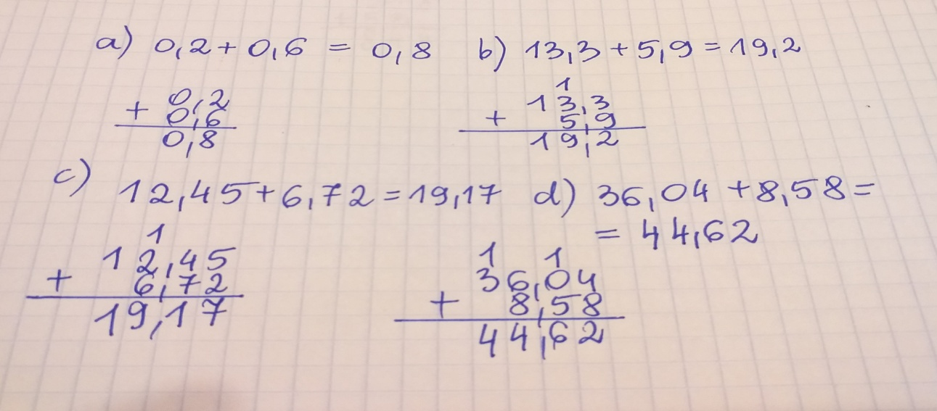

Zad. 3/168
Jak długą trasę przejechali rowerzyści?
30,2 km + 27,35 km + 25,46 km + 43,84 km = 126,85 km

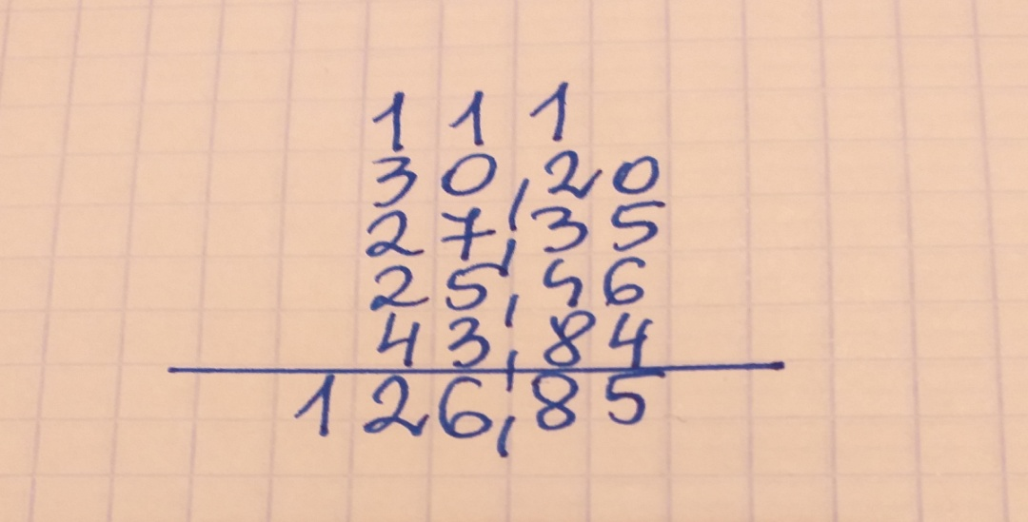

Odp. Rowerzyści przejechali 126,85 km.

Zad. 6/169
Liczymy sumę długości wszystkich tras narciarskich.
1,2 + 1,1 + 3,64 + 0,5 + 1,8 + 0,45 = 8,69 km

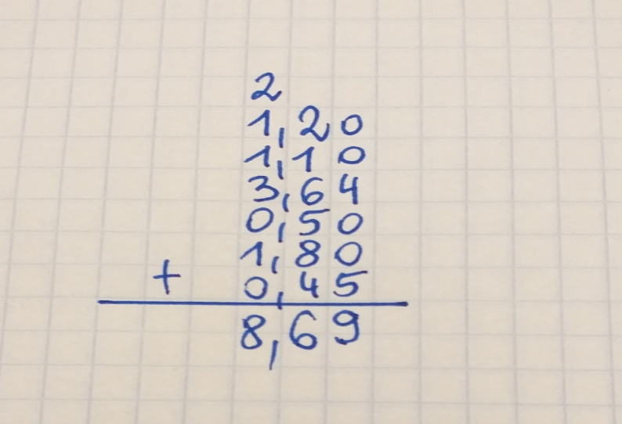

Odp. Długość wszystkich tras narciarskich wynosi 8,69 km.

Do wykonania:
Rozwiąż ćw. 1 u dołu str. 70 oraz ćw. 2 i 3 str. 71 w zeszycie ćwiczeń.

Dla chętnych – Zad. Spr. 1, 2 str. 169

